Тема строение и функции половой системы человека
Учебник стр 198 пар 45. Прочитайте. Просмотрите видеурок.
https://www.youtube.com/watch?v=buaUTDaiack
выполните задание на отдельном листке. Сфотографируйте и пришлите мне на ватсап на номер +77027631499
Задание
Гаметы — клетки участвующие, в половом размножении. При слиянии двух гамет (оплодотворении) в половом процессе образуется зигота.
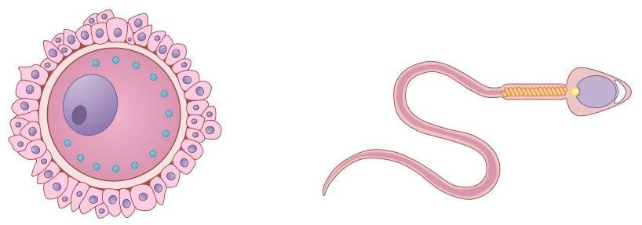

Определите два различия и одно сходство в строении яйцеклеток и сперматозоидов.

Яйцеклетка | Сперматозоид

